Begegnung
auf dem Friedhof
in Schattdorf

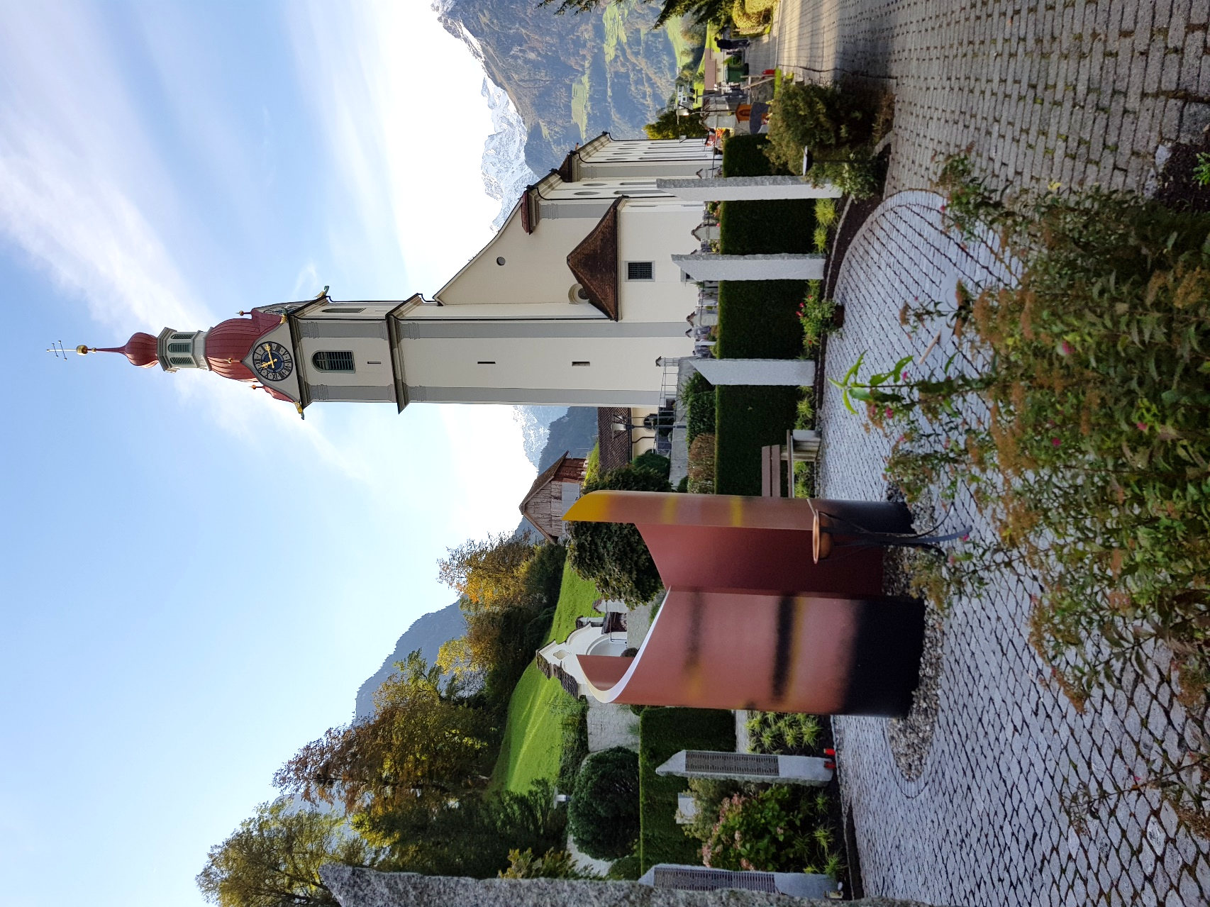

Mittwoch, 1. Mai 2024 von 14.00 Uhr bis 16.00 Uhr
Mittwoch, 5. Juni 2024 von 14.00 Uhr bis 16.00 Uhr
Juli und August Sommerpause
Mittwoch, 4. September 2024 von 14.00 Uhr bis 16.00 Uhr
Mittwoch, 2. Oktober 2024 von 14.00 Uhr bis 16.00 Uhr
Mittwoch, 6. November 2024 von 14.00 Uhr bis 16.00 Uhr

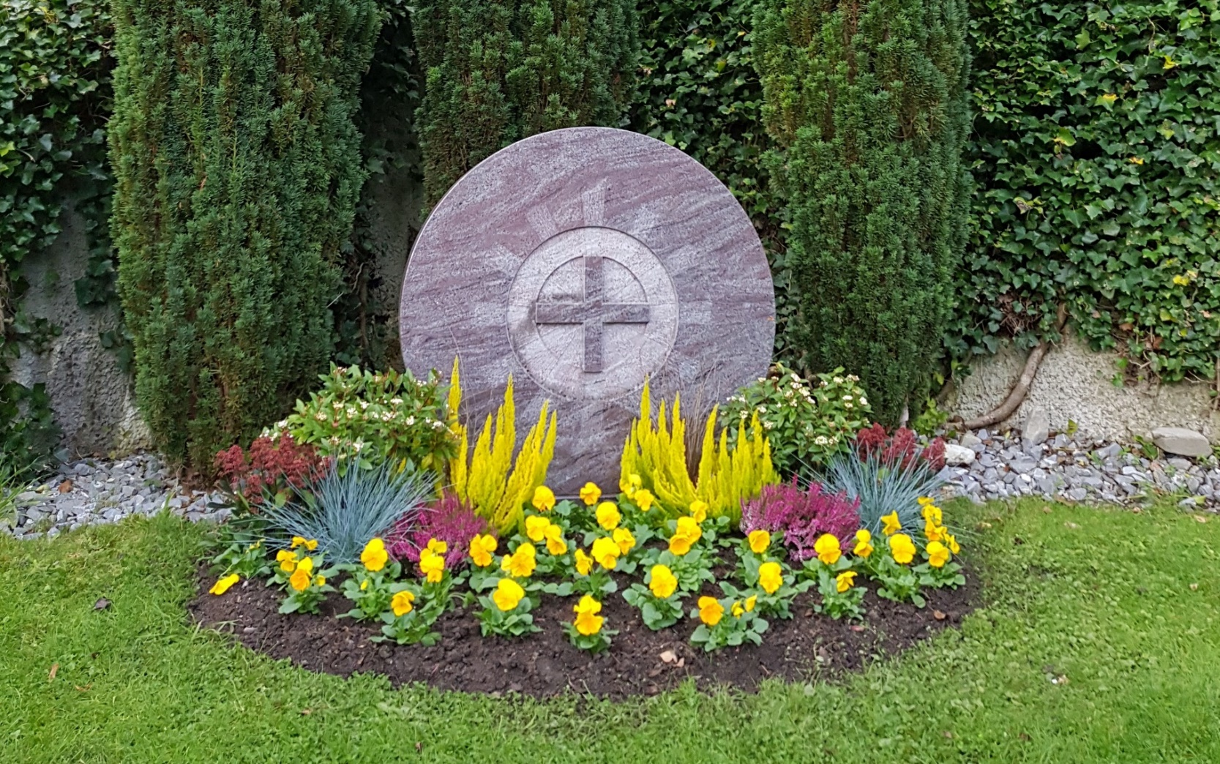

Viele liebe Mitmenschen haben auf unserem Friedhof ihre letzte Ruhe gefunden und haben Trauernde hinterlassen, die Abschied nehmen mussten.
Vielleicht möchten Sie sich mit jemandem über diese Erfahrung und diesen Schmerz der Trauer und des Loslassens austauschen. Oder Sie suchen einfach jemanden, der Ihnen gerne zuhört.
Wir bieten Ihnen eine Möglichkeit, mit anderen Menschen innezuhalten und über Leben und Sterben, Trauer und Abschied, Freude und Leid, Erfahrungen auf dem Friedhof oder einfach über Alltägliches zu sprechen.
Wir freuen uns auf eine Begegnung mit Ihnen.

«Je schöner und voller die Erinnerung,
desto schwerer ist die Trennung.
Aber die Dankbarkeit verwandelt
die Erinnerung in eine stille Freude.
Man trägt das vergangene Schöne
nicht wie einen Stachel,
sondern wie ein kostbares Geschenk in sich.»
(Dietrich Bonhoeffer)

Monika und Beat Arnold-Mulle, Vreni Bacchi-Mulle und
Pfarrer German Betschart, Röm.-Kath. Pfarramt Schattdorf, 041 870 13 31

